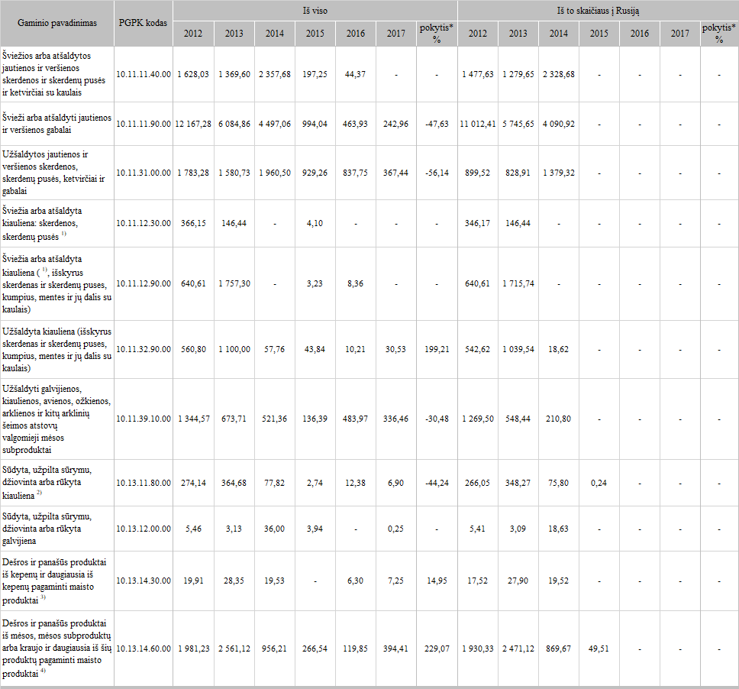

\* lyginant 2017 m. su 2016 m.

1) įskaitant šviežią mėsą, užpiltą druska kaip laikinuoju konservantu

2) įskaitant bekonų šoninę, trijų ketvirčių šoninę arba vidurines dalis,  
priekines nuokartas, nugarines ir jų dalis, išskyrus kumpius, mentes ir jų  
dalis, su kaulais, papilves ir jų dalis

3) (išskyrus paruoštus valgius ir patiekalus)

4) (išskyrus iš kepenų pagamintas dešras, paruoštus valgius ir patiekalus)

Šaltinis: ŽŪIKVC (LŽŪMPRIS)  
Parengė R.Kaušikienė, tel. (8 37) 39 73 88